# Messschaltungen

Lernziel:

* Ich weiss, wie ich das Voltmeter zur Spannungsmessung und das Amperemeter zur Strommessung in den Stromkreis schalten muss und kann dies auch als Stromlaufplan darstellen.
* Ich kenne die indirekte und die direkte Widerstandsmessung und weiss, unter welchen Umständen ich einen Widerstand mit der direkten Widerstandsmessung messen darf.
* Ich kann mindestens 3 Punkte aufzählen, dich ich bei einer Messung mit dem Multimeter beachten muss.

Material: Notebook, Internet

Zeitbedarf: ca. 2 Lektionen

Sozialform: Einzelarbeit, Partnerarbeit

## Aufgabenstellung

*Das Ergebnis dieses Auftrages ist ein Dokument, das Bestandteil Ihrer Lerndokumentation ist.  
Notieren Sie sich alle Fragen und Unklarheiten und klären Sie alles bis zum Ende der Unterrichtseinheit.*

1. Studieren Sie das Dokument und beantworten Sie die Wiederholungsfragen am Schluss des Dokumentes.

## Messschaltungen

Für die Messung von Strom, Spannung und Widerstand werden sogenannte Multimeter verwendet. Das Wort „Multi“ deutet darauf hin, dass mit einem Multimeter unterschiedliche Messgrössen erfasst werden können. Diese sind über einen Drehschalter am Multimeter wählbar, mit dem zusätzlich der maximale Messbereich für eine Messgrösse eingestellt werden kann. Für die Messung der verschiedenen Grössen gibt es unterschiedliche Eingangsbuchsen. Um die Zahl der benötigten Buchsen zu reduzieren, wird eine gemeinsame Masse-Buchse (**COM** → **Com**mon = gemeinsame Leitung) für alle Messgrössen verwendet.

Es gibt analoge (Zeigerinstrumente) und digitale Multimeter. Sehr einfache digitale Multimeter sind heute aufgrund der Verwendung von hochintegrierten Halbleiterbauelementen wesentlich preiswerter als analoge Geräte. Allerdings ist die Messgenauigkeit nicht sehr hoch und das Messen hoher Ströme von z. B. 10 A ist nur für einen kurzen Zeitraum von ca. 10s erlaubt. Professionelle digitale Multimeter besitzen eine hohe Genauigkeit sowie eine grosse Strom- und Spannungsfestigkeit.

Moderne digitale Multimeter können zusätzlich Temperaturen, Kapazitäten oder Induktivitäten messen. Über eine Hold-Taste kann der aktuelle Messwert festgehalten werden. Der zeitliche Verlauf einer Spannung lässt sich mit einem internen Speicher aufzeichnen und über die USB-Schnittstelle am Computer-Monitor oder Drucker ausgeben.

Es gibt vollautomatische Multimeter mit lediglich zwei Eingangsbuchsen, die nach Auswahl der Messgrösse über eine Taste selbstständig den geeigneten Messbereich (Auto Range) wählen.

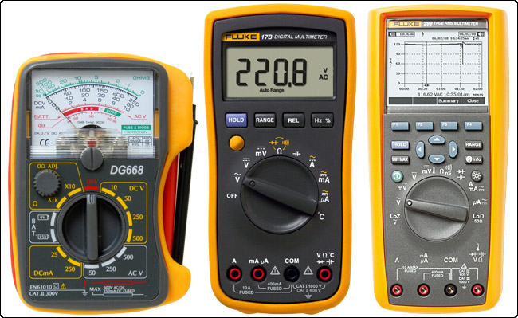  
Analoges (links) und digitale Multimeter. Rechts mit Messspeicher und Grafikdisplay

Für alle Multimeter gilt: Es kann nur eine elektrotechnische Grösse zur Zeit gemessen werden. Daher gibt es in den Stromlaufplänen unterschiedliche Symbole für die Messung der elektrotechnischen Grundgrössen. Sollen gleichzeitig unterschiedliche Grössen eines Stromkreises (z. B. Strom und Spannung) gemessen werden, werden mehrere Messgeräte benötigt.

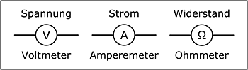  
Messgerätesymbole

Im Folgenden werden die unterschiedlichen Betriebsarten eines Multimeters als Strom-, Spannungs- und Widerstandsmessgerät erläutert.

**Strommessung**

Um die Grösse eines Stromes ermitteln zu können, müssen sich die Ladungsträger durch das Messgerät hindurch bewegen. Es ist daher erforderlich, den Stromkreis aufzutrennen und anschliessend über die beiden Pole des Amperemeters wieder zu schliessen

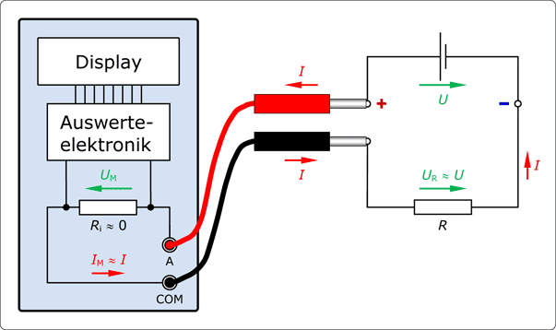  
Prinzip der Strommessung mit dem Amperemeter

Damit die Strommessung nicht verfälscht wird, darf das Messgerät den fliessenden Strom nicht hemmen. Der Widerstand sollte idealerweise 0 Ω betragen. In der Praxis muss das Amperemeter aber einen kleinen Innenwiderstand besitzen, damit der Strom an ihm einen Spannungsfall verursachen kann. Die Auswerteelektronik benötigt diese zum Strom proportionale Spannung, um sie mit einer Referenzspannung vergleichen und das Messergebnis bestimmen zu können. Der Innenwiderstand beträgt bei einem guten Multimeter ca. 2 Ω.

**Der Innenwiderstand eines Amperemeters muss so klein wie möglich sein.**

**Für die Strommessung muss der Stromkreis aufgetrennt und der Strom durch das Amperemeter geleitet werden.**

Das Amperemeter wird so angeschlossen, dass an der roten **A**mpere-Buchse („+“-Pol) der Strom in das Messgerät eintritt und an der schwarzen **COM**-Buchse („–“-Pol) der Strom das Gerät wieder verlässt.

Ist der Stromweg nur sehr schwer aufzutrennen, kann der Strom mit Hilfe einer **Stromzange** auch indirekt über die Stärke des Magnetfeldes gemessen werden, welches immer dann entsteht, wenn ein Strom durch einen Leiter fliesst. Mit der Stromzange wird dazu der Leiter umklammert, dessen Strom gemessen werden soll.

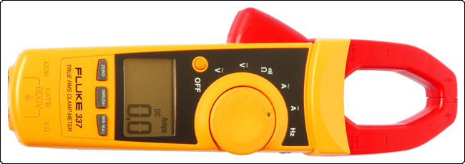  
Multimeter mit Stromzange für die Strommessung

**Spannungsmessung**

Die Spannungsmessung ist nur dort möglich, wo es zwei unterschiedliche Potenziale und somit eine Potenzialdifferenz gibt. Zwischen diesen unterschiedlichen Potenzialen darf das Voltmeter keinen Stromfluss verursachen, der einen Ladungsträgerausgleich und somit eine Verringerung der Spannung bewirken könnte. Idealerweise muss der Innenwiderstand des Voltmeters daher unendlich hoch sein.

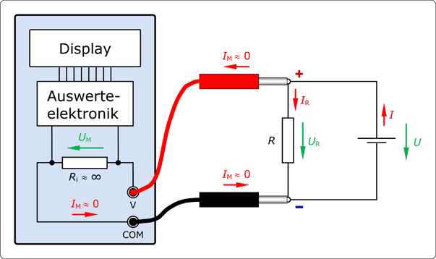  
Prinzip der Spannungsmessung mit einem Voltmeter

Da aber auch hier eine elektrische Spannung für die Auswertung benötigt wird, hat der Innenwiderstand des Spannungsmessers einen endlichen Wert. Er liegt bei einem besseren Multimeter bei mindestens 10 MΩ. Es fliesst ein sehr geringer Strom, der an dem sehr hohen Innenwiderstand eine kleine Spannung erzeugt, die wiederum mit einem Referenzwert verglichen und ausgewertet wird.

Für die Spannungsmessung ist ein Auftrennen des Stromkreises nicht erforderlich. Die beiden Eingangsbuchsen des Messgerätes müssen lediglich an die unterschiedlichen Potenziale angeschlossen werden. Das positive Potenzial an die **V**olt-Buchse („+“-Pol) und das negative Potenzial an die COM-Buchse („–“-Pol). Ein Voltmeter ist also immer parallel zur messenden Spannung (Potenzialdifferenz) anzuschließen.

**Der Innenwiderstand eines Voltmeters muss so gross wie möglich sein.**

**Für die Spannungsmessung muss das Voltmeter immer parallel zur „Spannungsquelle“ angeschlossen werden.**

**Widerstandsmessung**

Die Messung eines Widerstandswertes kann nicht direkt, sondern nur indirekt über eine Strom- und Spannungsmessung mit anschliessender Berechnung des Widerstandswertes erfolgen.

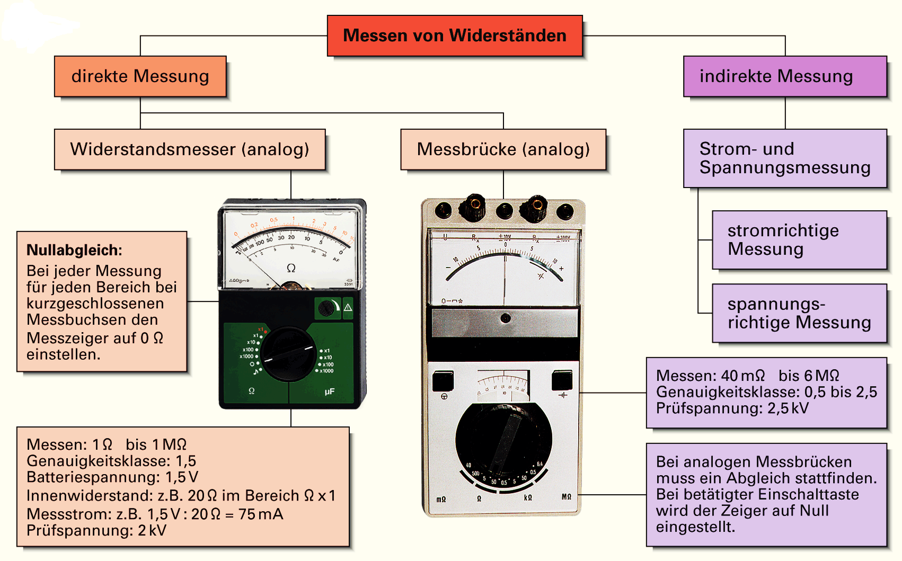  
Verschiedene Möglichkeiten den Widerstandswert zu messen

Wenn aber z. B. der reale Widerstandwert eines 15 kΩ-Widerstandes der E12-Reihe mit einer Toleranz von 10% bestimmt werden soll, muss der Widerstand Teil eines geschlossenen Stromkreises werden, denn nur dann kann ein messbarer Strom I fliessen.

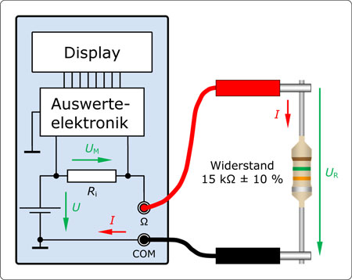  
Prinzip der Widerstandsmessung mit einem Ohmmeter

Da ohne Spannungsquelle in einem Stromkreis kein Stromfluss entstehen kann, besitzt jedes Ohmmeter eine interne Batterie als Spannungsquelle U, die den zu messenden Widerstand versorgt und einen Stromfluss durch ihn verursacht. Die Höhe des Stromes wird – wie beim Amperemeter – indirekt als Messspannung UM an dem Messgeräteinnenwiderstand Ri erfasst. Die Grösse des internen Widerstandes ist vom eingestellten Messbereich abhängig. In unserem Beispiel sollte er einen Wert im kΩ-Bereich besitzen.

Der fliessende Strom erzeugt am zu messenden Widerstand eine Spannung UR. Sie ist die zweite notwendige Messgröße zur Berechnung des Widerstandswertes. Das Ohmmeter kann diese Spannung nicht direkt messen, weil sie ausserhalb des Messgerätes entsteht. Es bestimmt daher die aktuelle Batteriespannung U (über die Masseverbindungen und dem linken Anschluss an Ri) und zieht davon die Spannung am Messgeräteinnenwiderstand UM ab. Die Differenz der beiden Spannungen ist UR. Aus der Spannung UR und der zum Strom proportionalen Spannung UM berechnet die Auswerteelektronik dann den Widerstandswert.

Wenn sich die beiden Prüfspitzen des Messgerätes direkt berühren, muss das Ohmmeter einen Widerstandswert von 0 Ω anzeigen. Bei Zeigerinstrumenten entspricht das dem Vollausschlag. Der 0 Ω-Wert befindet sich daher am rechten Ende und der Wert für einen unendlich hohen Widerstand am Anfang der Messgeräteskala. Für den Vollausschlag des Messgerätes wird ein hoher Strom benötigt, der aber nur bei kleinen Widerständen fliessen kann.

Zeigerinstrumente müssen vor der Widerstandsmessung mit einem separaten Justagerädchen abgeglichen werden, so dass der Zeiger auf exakt 0 Ω steht, wenn sich die beiden Prüfspitzen direkt berühren.

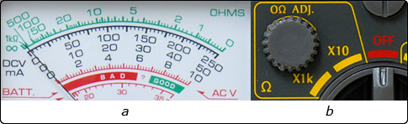  
Ohm-Skala (a) und Justage (b) beim analogen Messgerät

Um fehlerhafte Messungen zu vermeiden, sollte vor Beginn der Messung der aktuelle Ladestand der Batterie überprüft werden. Dafür gibt es im Multimeter meist eine zusätzliche Schalterstellung oder eine separate Prüftaste.

Das Gleiche gilt bei digitalen Multimetern unabhängig von der zu erfassenden Messgrösse, weil die interne Batterie auch die Speisung der Auswerteelektronik übernehmen muss. Eine zu schwache Batterie führt daher auch zu falschen Messergebnissen bei der Strom- und Spannungsmessung.

Mit einem Ohmmeter kann der Widerstand eines einzelnen Bauelementes innerhalb einer elektronischen Schaltung nicht gemessen werden, weil zu diesem Bauelement in der Regel über die Verdrahtung weitere Bauelemente in Reihe und/oder parallel geschaltet sind und sich somit ein falscher Messwert ergibt. Ausserdem beeinflusst eine evtl. am Bauelement liegende Spannung die Messung und kann im Messgerät einen Schaden verursachen. Daher gilt:

**Widerstandsmessungen an Bauelementen in einer elektronischen Schaltung dürfen nur im spannungsfreien Zustand der Schaltung vorgenommen werden.**

**Um keine fehlerhaften Messergebnisse durch andere Bauelemente in der Schaltung zu erhalten, müssen vor der Messung einige Anschlussbeine oder das komplette Bauelement ausgelötet werden.**

Für die Überprüfung eines Standard-Kohleschichtwiderstandes reicht es z. B. aus, ein Anschlussbein auszulöten.

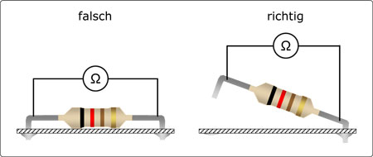  
Richtige Widerstandsmessung in einer elektronischen Schaltung

Manchmal ist es allerdings einfacher den Wert eines Widerstandes in einer elektronischen Schaltung indirekt über die Strom- und Spannungsmessung zu ermitteln. Das setzt voraus, dass der Strom durch den Widerstand entweder durch Auftrennen des Stromkreises, oder über eine Stromzange gemessen werden kann.

(Quelle: <http://www.bildung-niedersachsen.de/elektrotechnik>)

## Wiederholungsfragen

Beschreiben Sie Schritt für Schritt das Vorgehen, wenn Sie...

1. eine unbekannte Spannung messen müssen
2. Spannung Versorgung wenn möglich abschalten
3. Messgerät mit dem höchsten Messbereich und der richtigen Spannungart parallel schalten
4. Messbereich verkleinern bis der Zieger im oberen drittel der Skala ist
5. einen unbekannten Strom messen müssen
6. Spannung Versorgung wenn möglich abschalten und auftrennen
7. Messgerät mit dem höchsten Messbereich und der richtigen Spannungart in reihe schalten
8. Messbereich verkleinern bis der Zieger im oberen drittel der Skala ist

Wie gross sollte der Innenwiderstand sein beim...

1. Voltmeter

10MΩ im Optimalfall unendlich

1. Amperemeter

2Ω im Optimalfall o

Für eine Strommessung muss der Stromkreis aufgetrennt werden. Was tun Sie, wenn der Stromkreis nur schwer oder gar nicht aufgetrennt werden kann?

Eine Stromzange verwenden, aufpassen ob sie auch DC messen kann oder nur AC (Transformatoreffekt)

Worauf müssen Sie besonders achten, wenn Sie einen Widerstandswert in einer Schaltung messen müssen?

Das er ausgebaut ist, damit keine zweite Spannungsquelle angeschossen ist und das Messgerät kaputt machen oder mehrere Geräte/ Verbraucher das Resultat verfälschen.